**Оценивание на уроках английского языка**

**Автор: Е.М. Останина, учитель английского языка**

**Цель** оценки – это оценивание как достигаемых результатов, так и процесса их формирования. Федеральные государственные образовательные стандарты предусматривают комплексный подход к оценке  и использование разнообразных методов и форм оценивания. Основной акцент делается на оценку динамики индивидуальных достижений обучающихся в процессе освоения программы.

**Одним из таких подходов к оцениванию является формативное (формирующее) оценивание, или оценивание для обучения.** При таком подходе меняется роль учителя, учебный процесс строится на основе сотрудничества между его участников. Оценка осуществляется непрерывно, оценивается сам процесс движения к качественному результату. Часть полномочий переходит к ученику, таким образом, трансформируясь в самоконтроль и самооценку.

**Существует огромное количество техник формирующего оценивания**, которые применяются на различных этапах современного урока английского языка. В своей работе применяю следующие техники:

**Лесенка успеха**

Учащийся оценивает свою деятельность: «5» - материал понял, умею применять, «4» -материал понял, но допускаю незначительные ошибки, «3» - материал не понял, нужна помощь учителя.

**Смайлки**

Учащийся рисует в тетрадь смайлик в конце урока. Оценивает уровень усвоения материала.

|  |  |  |
| --- | --- | --- |
| https://clipart-best.com/img/smiley/smiley-clip-art-59.png | https://e7.pngegg.com/pngimages/7/432/png-clipart-smiley-emoticon-super-sad-face-game-internet-forum.png | https://e7.pngegg.com/pngimages/922/678/png-clipart-smiley-frown-emoticon-frowning-smiley-face-face-smiley.png |
| **Понял материал и умею применять!** | **материал понял, но допускаю незначительные ошибки!** | **материал не понял, нужна помощь учителя!** |

**Самооценивание и взаимооценивание**

По заранее определенным критериям учащиеся оценивают свою работу и работу одноклассников в конце урока, либо на любом этапе работы. Обязательны комментарии к оценке.

**Оценивание каждого этапа работы (каждого упражнения)**

На каждом этапе урока школьникам предлагаются упражнения, которые по мере выполнения оценивает учитель. В конце урока оценки суммируются и выводится средняя, которую ставим в журнал. Более сильные ученики могут выполнить больше упражнений, слабоуспевающие 1-2 упражнения. Данный прием можно изменить. Сами учащиеся ставят оценки за выполнение заданий, в конце выводится средняя оценка. Обязательное условие проведения самооценивания – наличие критериев оценивания работы, с которыми учащиеся должны быть ознакомлены в начале изучения темы и до начала выполнения работы.

**Кластер**

При чтении текста ребята заполняют кластер с основной информацией. Оценивается полнота выполнения, аккуратность, самостоятельность. Критерии оценивания проговариваются заранее.

Наример: (9 класс, Тема «Наука и технологии» О.В.Афанасьева, И.В. Михеева, К.М. Баранова Rainbow English)

What is science and what is technology?

Practical purpose

technology

science

Cloning, farming, shipbuilding

Studies the physical world

Methods, machines

Chemistry,

Biologie,

Physics….

What?

Why?

How?

**Синквейн**

На завершающем этапе урока, после прочтения текста можно использовать прием «Синквейн». Оценивается аккуратность, самостоятельность, соответствие теме и соответствие структуре «Синквейна».

Наример: (9 класс, Тема «Подростки» О.В.Афанасьева, И.В. Михеева, К.М. Баранова Rainbow English)

|  |  |
| --- | --- |
| Teenager  Talented, friendly  Walks, studies, works  Every teenager likes to walk  kid | Подросток  Талантливый, дружелюбный  Гуляет, учится, работает  Каждый подросток любит гулять  Ребенок |

**Бортовой журнал**

При работе с текстом учащиеся заполняют таблицу – «Бортовой журнал». Оценивается полнота выполнения работы, аккуратность, самостоятельность, учитывается собственное мнение (примеры из жизни, описание своих впечатлений, своего окружения и т. п.).

Например: (9 класс, стр. 17 О.В.Афанасьева, И.В. Михеева, К.М. Баранова Rainbow English)

History of Technology

|  |  |  |  |
| --- | --- | --- | --- |
| Age | Period | Technology | Tools |
| Old Stone Age | 2.5 million years ago | Produce stone tools? Use fire | Spears, the bow, arrows, simple oil lamps |
| …. |  |  |  |

**Проекты и творческие работы**

В конце изучения темы предлагаю учащимся выполнить проект или творческую работу. Заранее обговариваются критерии оценивания работы.

Например: (6 класс, Тема «Одежда» О.В.Афанасьева, И.В. Михеева, К.М. Баранова Rainbow English)

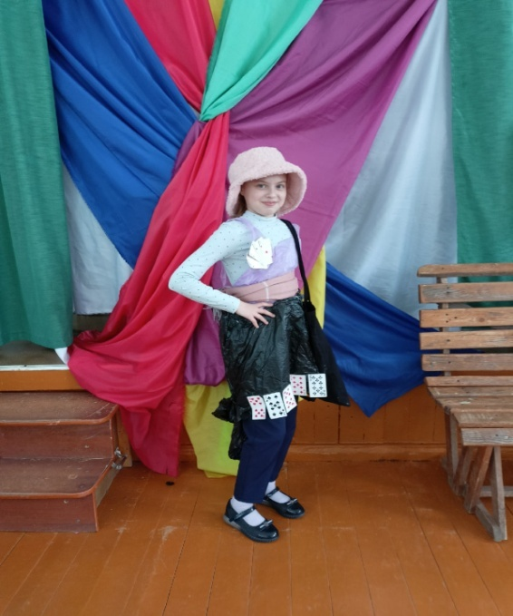 Учащимся 6 класса предложен проект по изготовлению модели одежды из подручного материала. Проект предполагает описание модели на английском я зыке. Критериями оценивания являются: оригинальность, аккуратность, текст - описание на английском языке, грамматические ошибки.

Таким образом, оценивание является важным моментом в обучении английскому языку. Каждый прием обязательно сопровождается критериями оценивания, которые устанавливает учитель либо учащиеся совместно с учителем.